ДИЗАЙН-ПРОЕКТ
общественной территории города Гаврилов Посад
Гаврилово-Посадского городского поселения

БЛАГОУСТРОЙСТВО ОБЪЕКТА:

«ТЕРРИТОРИЯ СУЗДАЛЬСКОГО МОСТА»
(ПЕШЕХОДНАЯ ЗОНА, ПРИЛЕГАЮЩИЕ УЧАСТКИ,
ЧАСТЬ РЕКИ ВОЙМИГА)

2017 год

(в редакции 2019 года, утвержден на заседании
общественной муниципальной Комиссии Гаврилово-
Посадского городского поселения по вопросам реализации
муниципальныхпрограмм по формированию
современной городской среды 22.11.2019)

ДИЗАЙН-ПРОЕКТ
«БЛАГОУСТРОЙСТВО ТЕРРИТОРИИ СУЗДАЛЬСКОГО МОСТА
(пешеходная зона, прилегающие участки,
часть реки Воймига)
ГОРОДА ГАВРИЛОВ ПОСАД
ГАВРИЛОВО-ПОСАДСКОГО ГОРОДСКОГО ПОСЕЛЕНИЯ»
(редакция от 22.11.2019)

1.Описание общественной территории

Город Гаврилов Посад является административным центром Гаврилово-Посадского муниципального района Ивановской области.
Гаврилов Посад планирует развивать туристическое направление своей деятельности, поэтому город должен быть привлекательным уже на своих подступах. Суздальский мост открывает нам вид на центр города. Это «визитная карточка» города.

На сегодняшний момент территория моста, его пешеходная зона, прилегающие участки, часть реки Воймига имеют следующий вид:
Вид 2017 года:

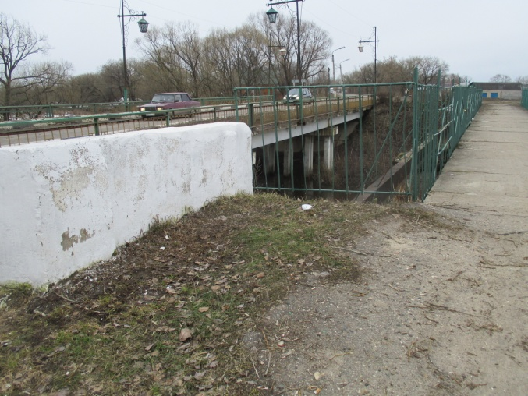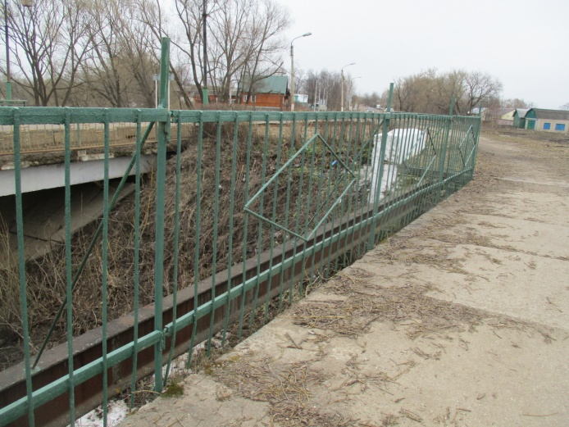

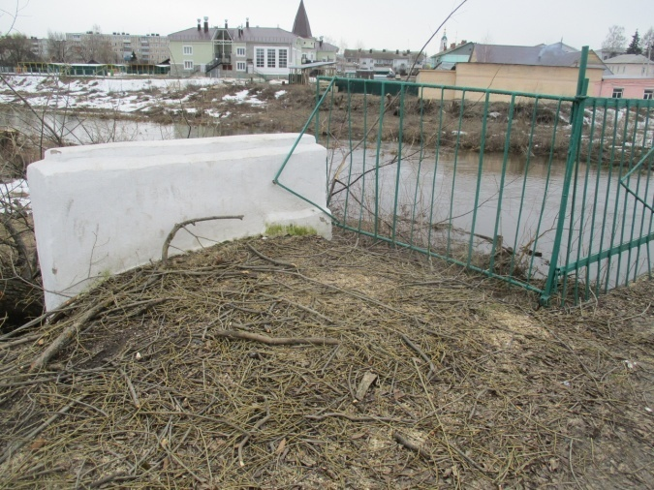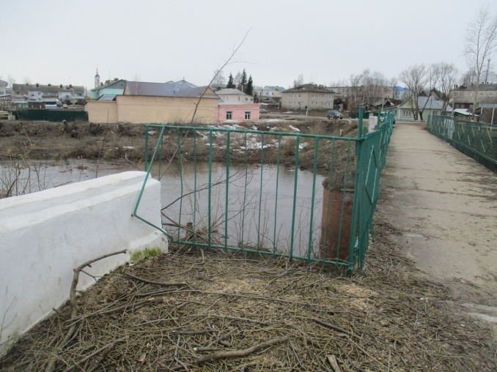

Ограждения пешеходного моста нуждаются в декоративном обновлении,
в дополнительной подсветке. Мост должен иметь современный вид

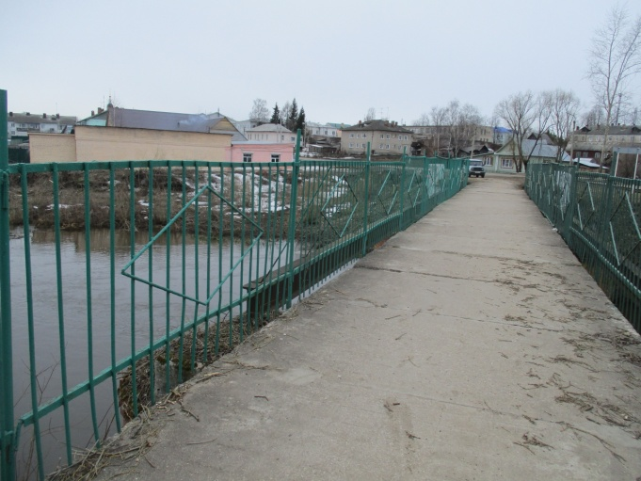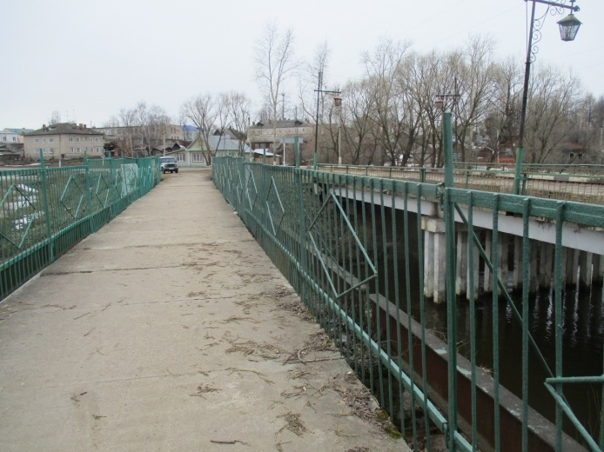

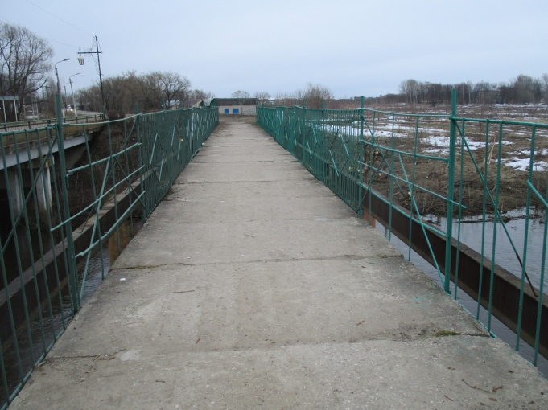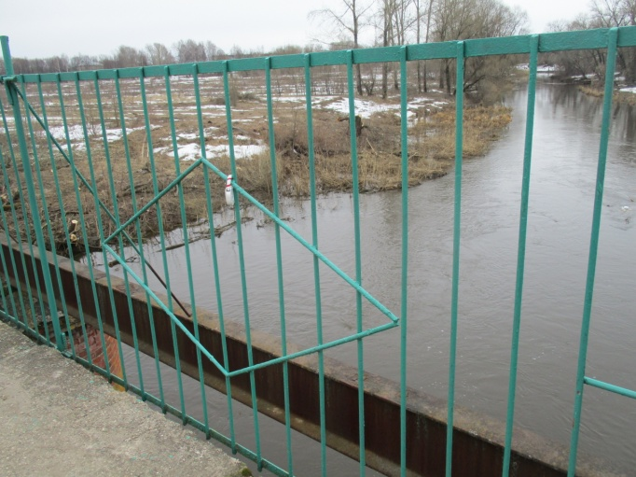

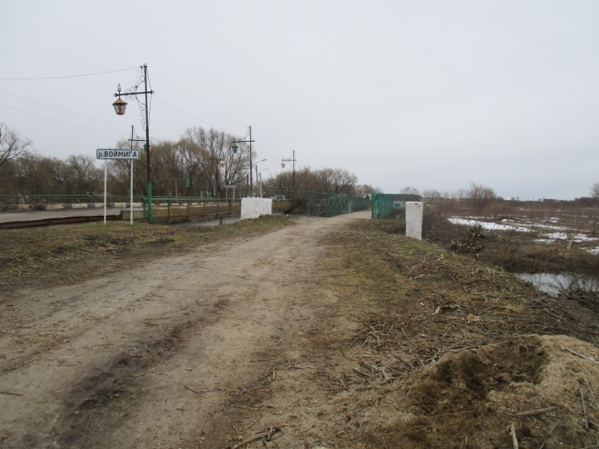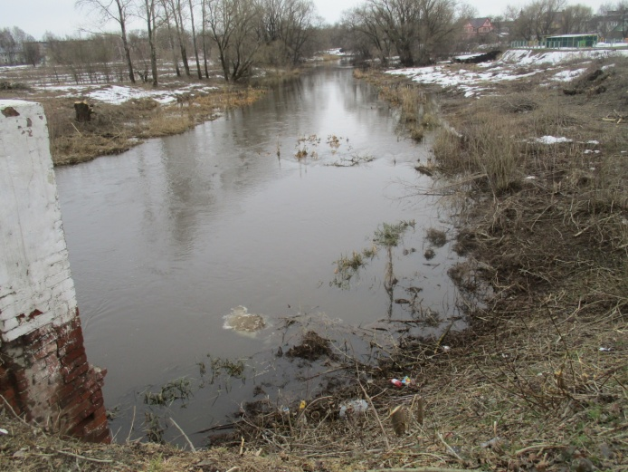

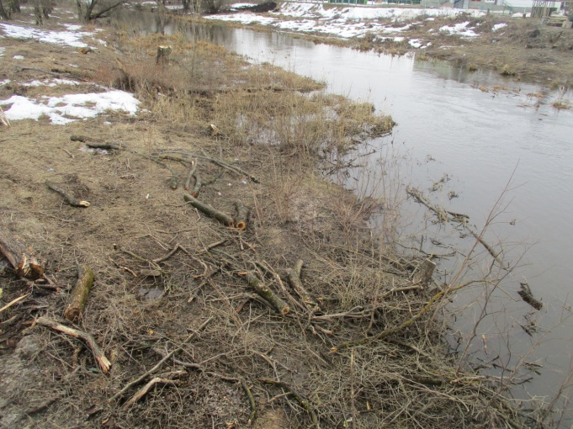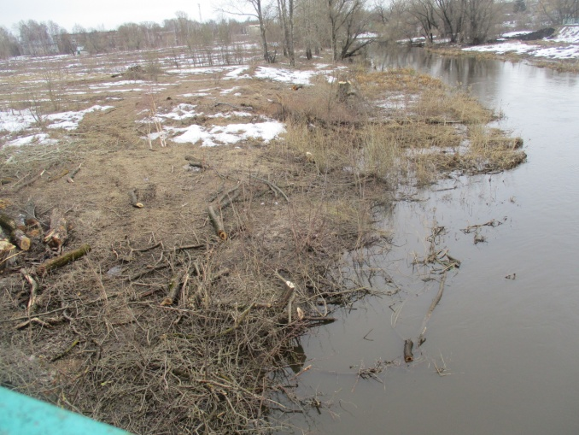
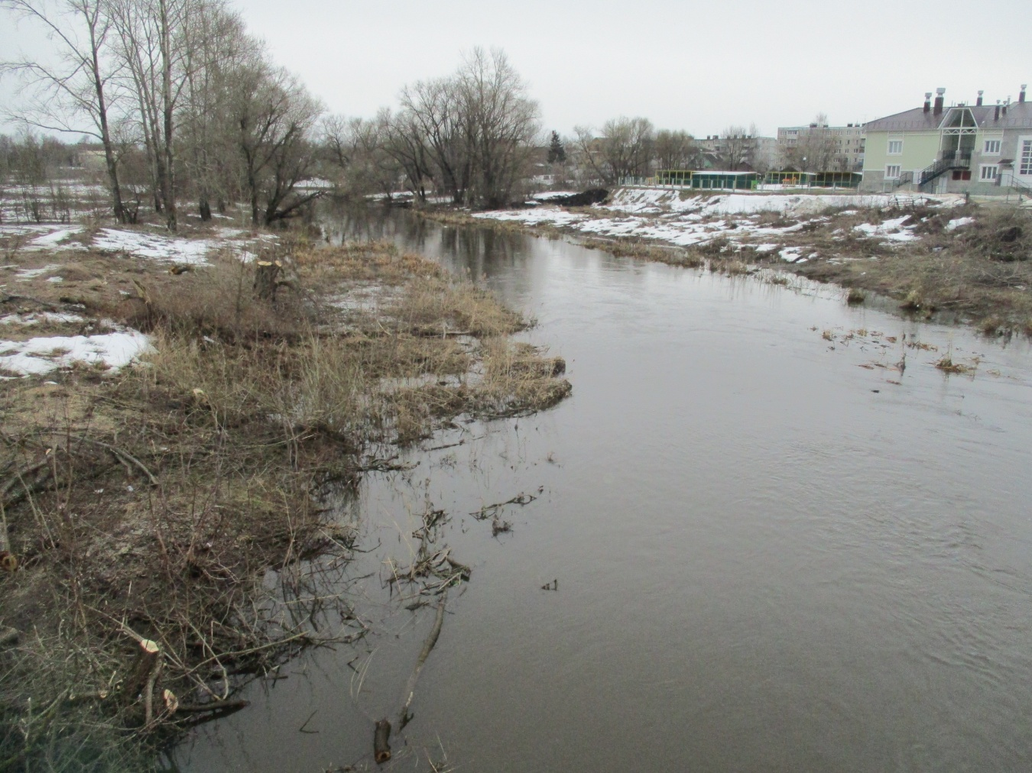

Прибрежная зона нуждается в благоустройстве: выкорчевка пней,
планировка, устройство газонов, выравнивание. Береговая полоса должна иметь красивый вид.

В 2019 году был объявлен субботник для горожан по приведению территории, прилегающей к объекту благоустройства в достойный вид:

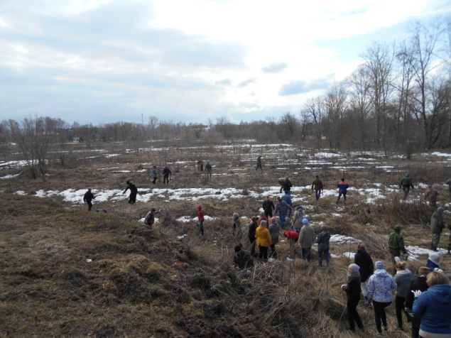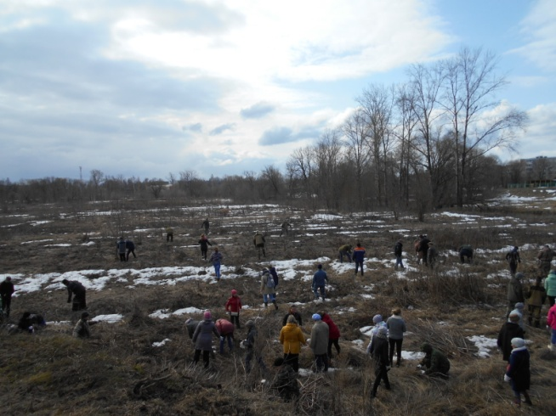

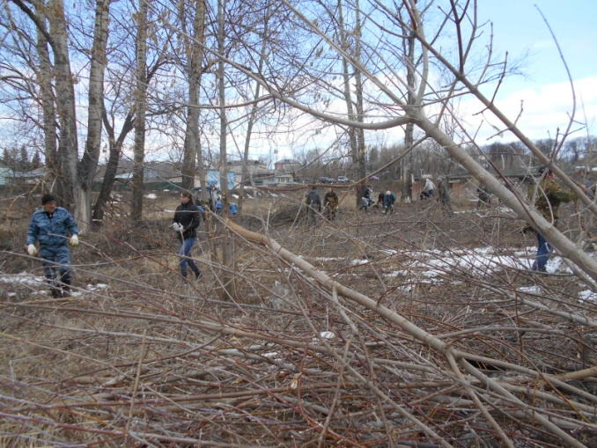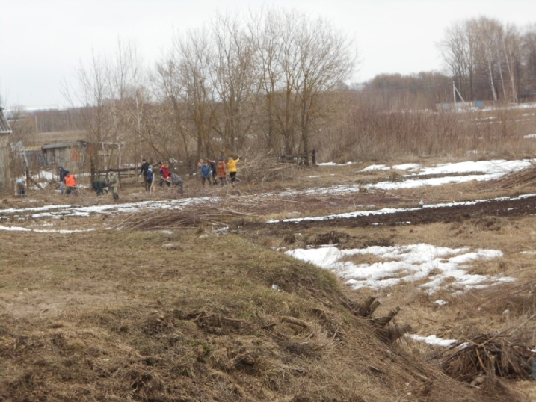

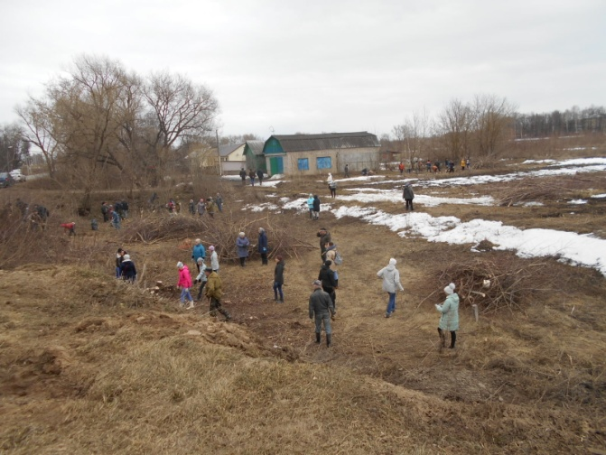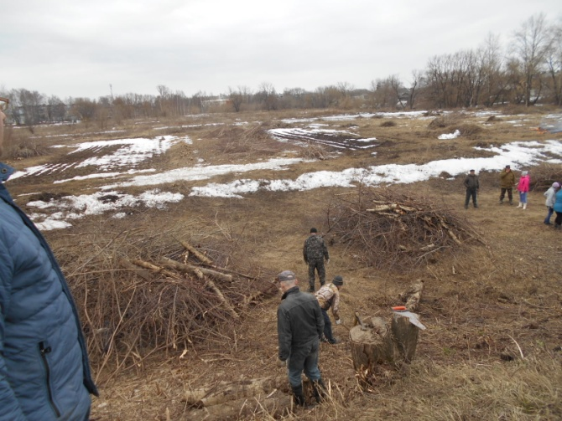

Территория Суздальского моста в результате приобрела весной такой вид:

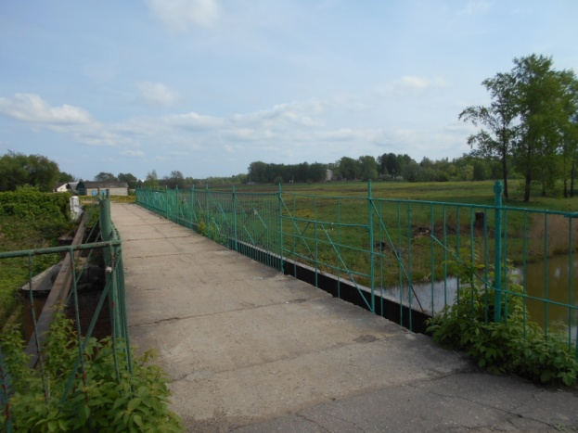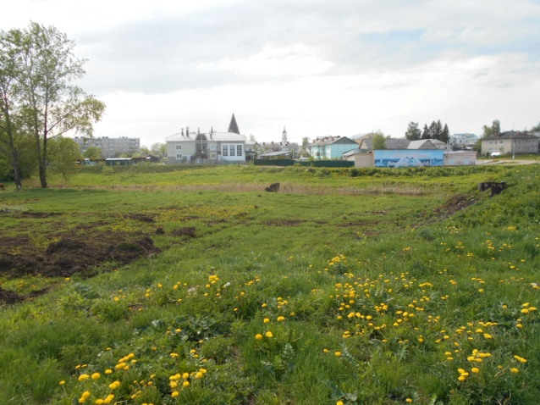

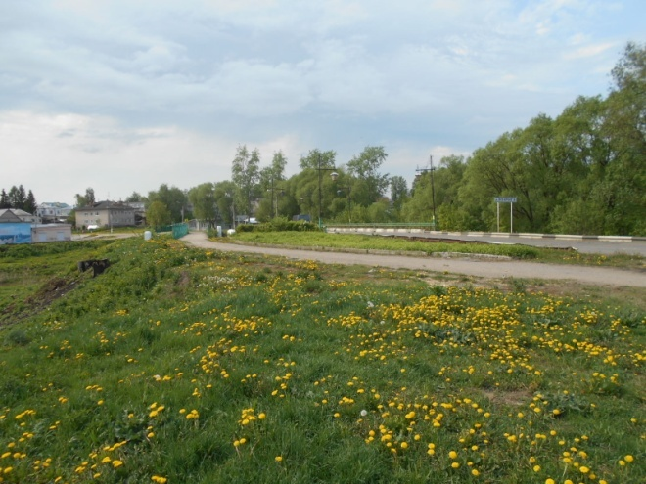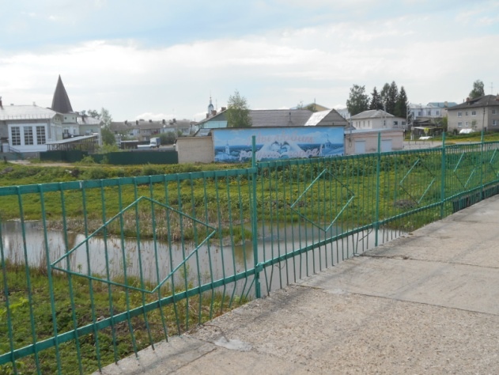

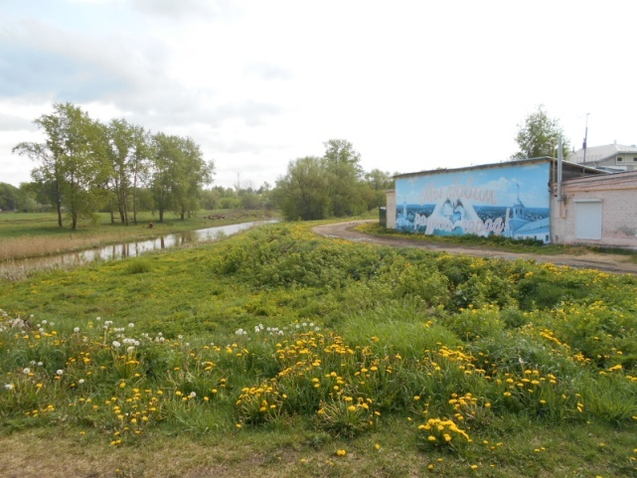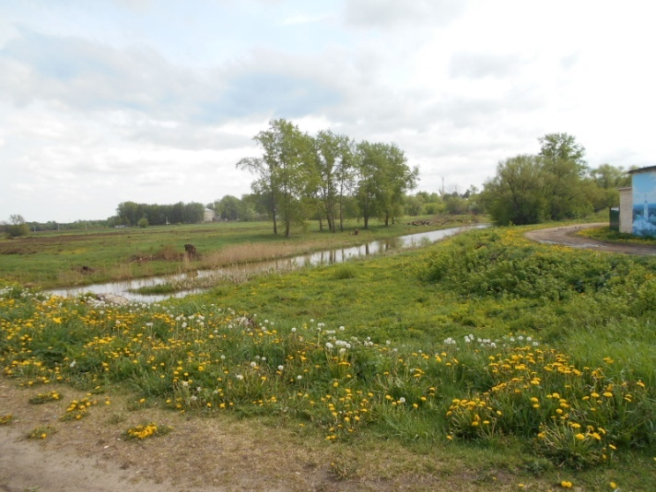

Вид территории перед Днем города (июль 2019):

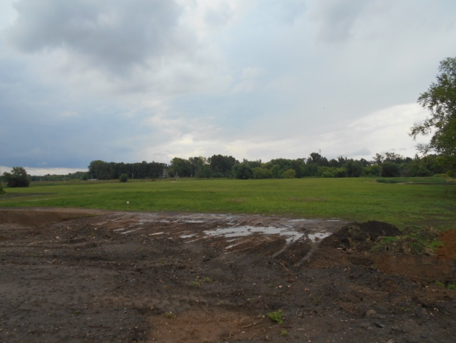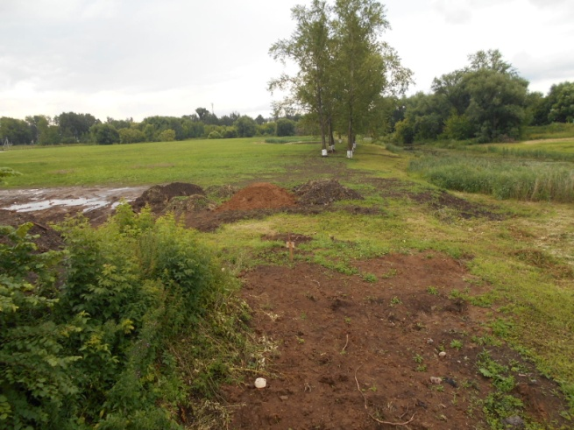

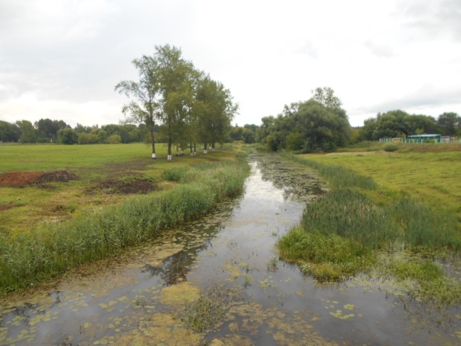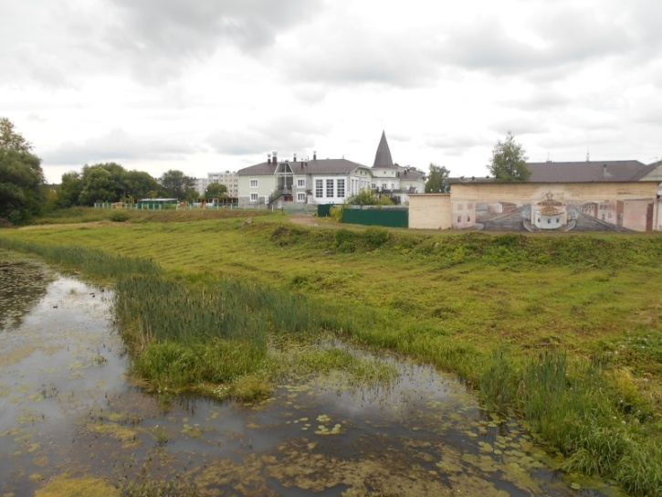

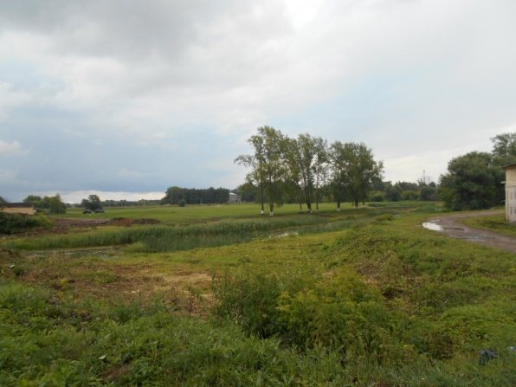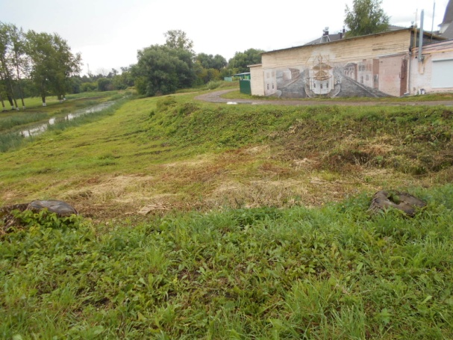
Работы, проведенные по расчистке территории, прилегающей к объекту благоустройства, позволили ее использовать как площадку для проведения районных, масштабных мероприятий. Это территория приобрела название «Фестивальная поляна».
Пример проведения на Фестивальной поляне районной ярмарки «Краски бабьего лета», Дня картошки:

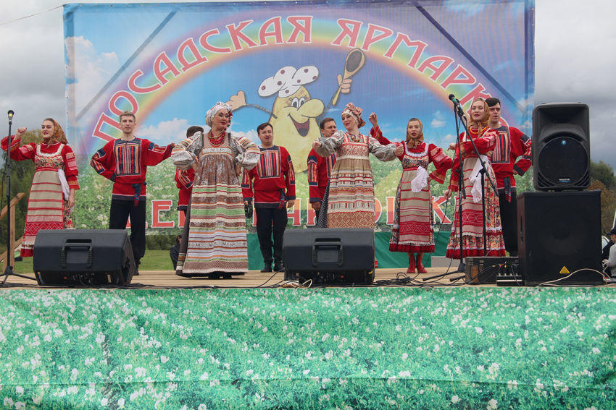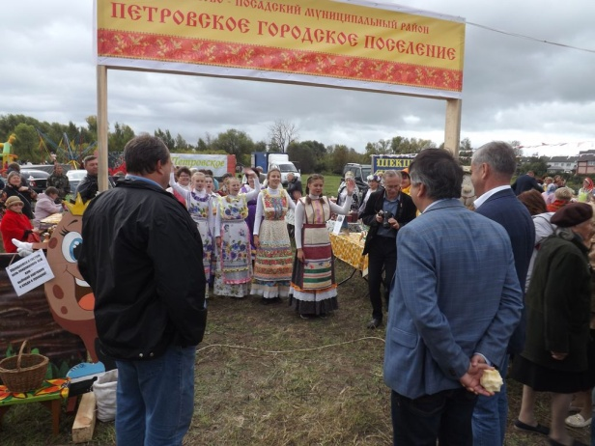

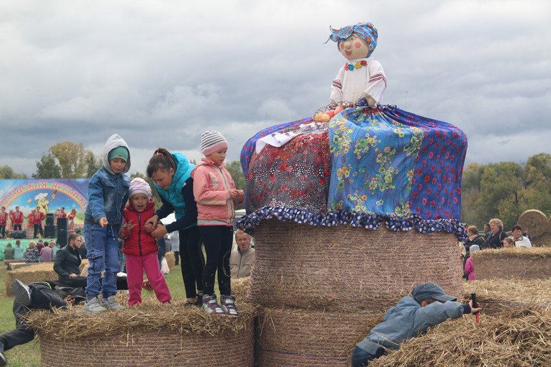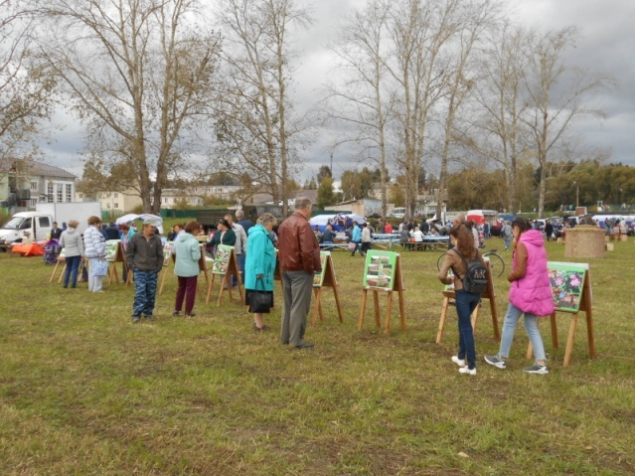

Таким образом, Территория стала подготовленной для планирования преобразований Суздальского моста, прибрежной зоны правого берега Воймиги, прилегающей к мосту в место отдыха горожан, в место туристических прогулок, для разработки проекта по благоустройству.
В период с 13.04.2018 по 30.04.2018, в результате рейтингового голосования жителей города, была определена очередность благоустройства общественных территорий (приняли участие 315 человек, подведение итогов голосования утверждено протоколом общественной Комиссии от 03.05.2018). Территория Суздальского моста получила номер очередности - №3 (после Городской площади и Мини-сквера в центре города, благоустройство которых осуществляется с 2017 г.). Для подтверждения № 3 в период с 14.12.2018 по 16.01.2019 был организован опрос жителей города, в котором участвовали 527 человек. По итогам голосования для организации мероприятий по благоустройству на 2020 год была выбрана (из 5-ти предложенных из Перечня общественных территорий города (с№3 по №7) «Территория Суздальского моста» (пешеходная зона, прилегающие участки, часть реки Воймига) – далее «Территория Суздальского моста». Территория, предлагаемая к благоустройству имеет площадь около 1 га.

2. Цель и задачи проекта
Цель проекта:
благоустроить территорию общего пользования города в районе Суздальского моста, сделать привлекательным, современным, безопасным въезд в центральную часть города. Расчистить водоохранную зону реки Воймига, сделать ее пригодную для использования в том числе и детским учреждением (новый детский сад).

Задачи проекта:
выполнить мероприятия по приданию территории объекта благоустройства современный, культурный, безопасный вид в соответствии с разработанным эскизом;
преобразовать данную территорию в место отдыха населения, для туристических маршрутов, в т.ч. и для использования ее детским учреждением в качестве места прогулок детей.

3. Мероприятия по реализации проекта

Мероприятия по благоустройству Территории Суздальского моста были разработаны дизайн-проектом 2017 г. Для подтверждения правильности решений 2017 г., для формирования новых идей в период с 23.01.2019 г. по 19.02.2019 были организованы среди населения опросы, групповые дискуссии, дизайн-игры.

На встречах с жителями города говорилось о том, что данная территория должна стать визитной карточкой города, приветствием для всех гостей и уютным, комфортным местом для горожан. Здесь должно быть чисто, безопасно, можно было бы отдохнуть, покачаться на качелях, покататься на велосипедах, просто посидеть у воды.
Люди говорили о создании безопасной, хорошо освещенной пешеходной зоны моста. О том, что прилегающая территория около моста нуждается в комплексном благоустройстве: это и создание дорожно-пешеходной сети, велодорожек; это и выделение зон отдыха вдоль берега реки (для чего необходимо расчистить берега и саму реку); это и установка беседок, смотровых, игровых площадок; это и создание объектов озеленения; это и качественное обустройство спуска к реке, пирса для лодок.
В выборе мероприятий для благоустройства Территории Суздальского моста и согласовании нового варианта благоустройства Городской площади участвовали 793 человека. При обсуждении горожанам предлагались фото-эскизы, картинки из интернета, как примеры того, как может выглядеть прибрежная зона, малые архитектурные формы, пешеходные зоны, мост. Всего назвали 27 видов работ по благоустройству:
1.Реконструкция пешеходного моста.
2.Реконструкция освещения моста.
3.Организация дорожно-пешеходной сети, велодорожек.
4.Благоустройство прилегающей территории около моста.
5.Организация зоны отдыха вдоль берега реки.
6.Озеленение (опиловка и посадка деревьев).
7.Установка малых архитектурных форм (беседки, смотровые, игровые площадки и т.д.).
8.Строительство лодочной станции (пирс, спуск к воде).
9.Очистка, углубление реки.
10.Установка фонтанов на реке.
11.Обустройство спуска к реке.
12.Между тротуаром и дорогой посадить цветы (клумбы), кустарники.
13.Сделать парк (городской сад) на другой стороне реки.
14.Сделать зону для купания (для детей «лягушатник»).
15.Сделать тротуары.
16.Сделать дорожки для бега.
17.Сделать площадку для пикника на открытой местности.
18.Сделать детскую площадку.
19.Поставить спорткомплекс.
20.Сделать беседки.
21.Построить кафе типа «Макдональс» (или ресторан).
22.Сделать острова посредине реки.
23.На реке сделать зооуголок (утки).
24.Установка биотуалетов.
25.Организация продажи мороженого, напитков, плавательных принадлежностей.
26.Устройство зоны для рыбалки.
27.Устройство подводного зоопарка.
Общественная Комиссия утвердила результаты общественного обсуждения мероприятий по благоустройству Территории Суздальского моста (протокол №2 от 18.02.2019).

Иллюстрация фото-эскизами, картинками предложенных мероприятий по благоустройству Территории Суздальского моста

Эскиз Суздальского моста:
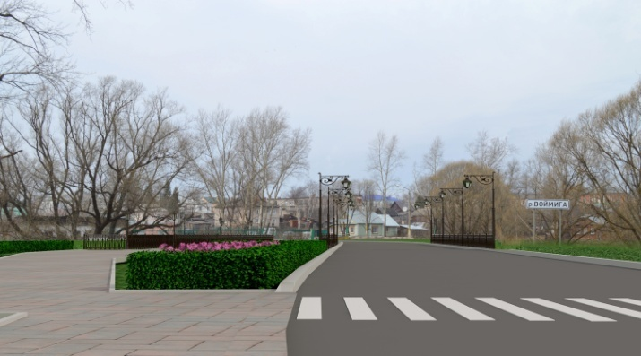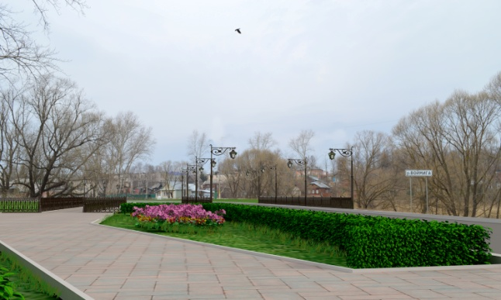

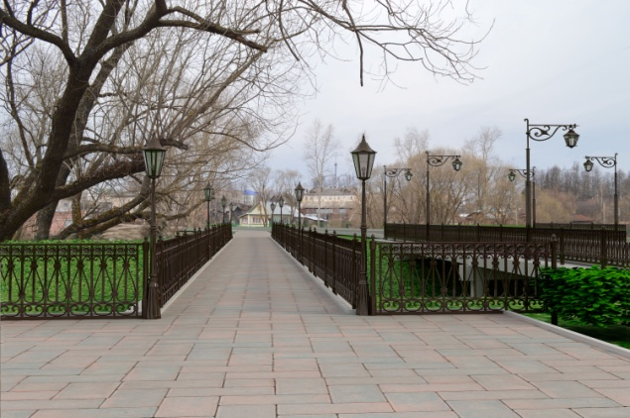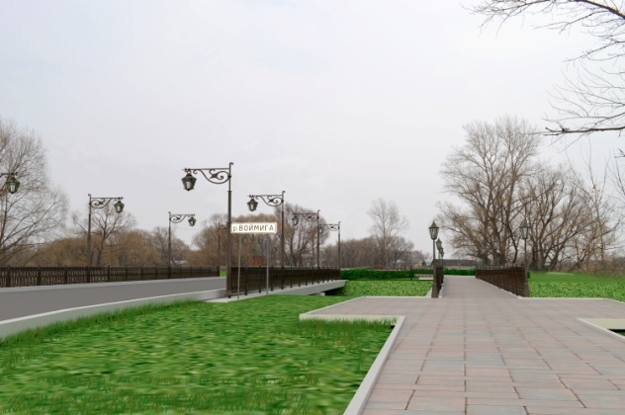

Эскиз набережной Воймиги у Суздальского моста (пешеходные дорожки, лодочная станция, детская площадка, торговый павильон, место для отдыха, встреч по типу «полу-амфитеатра»):

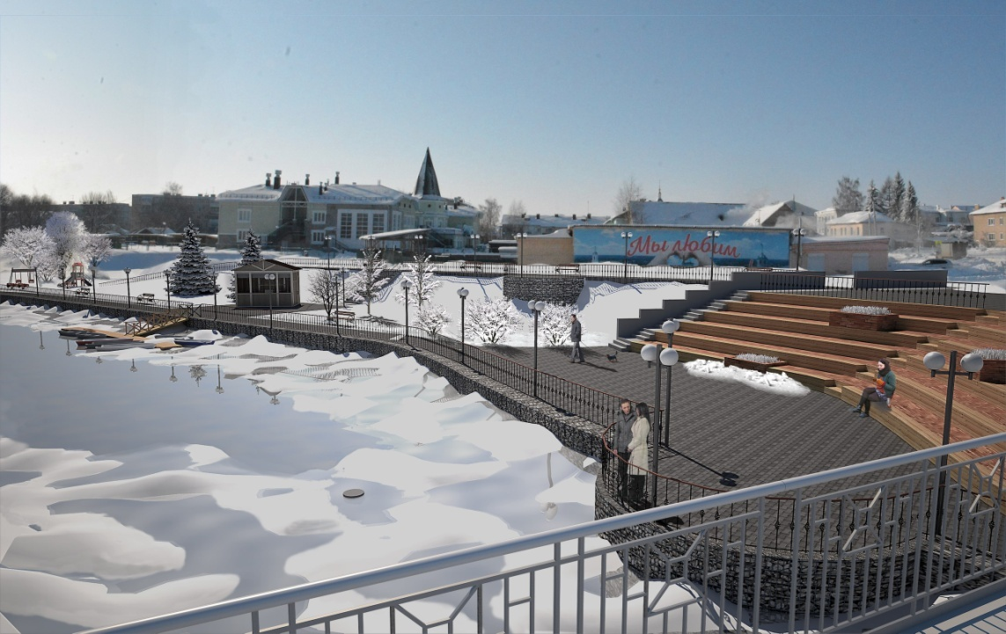

Упрощенный эскиз набережной и лодочной станции (ночное освещение):

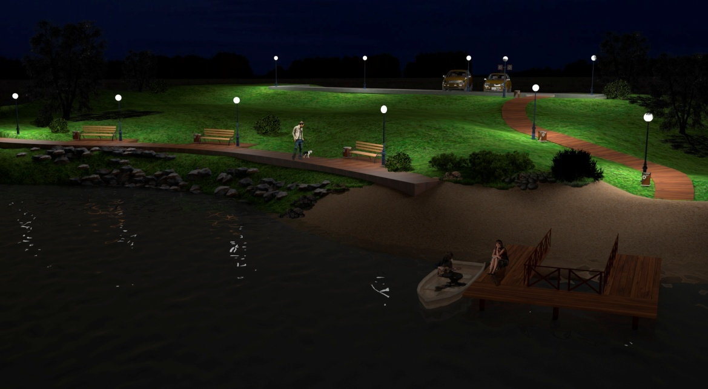

Вариант кафе и набережной на реке:
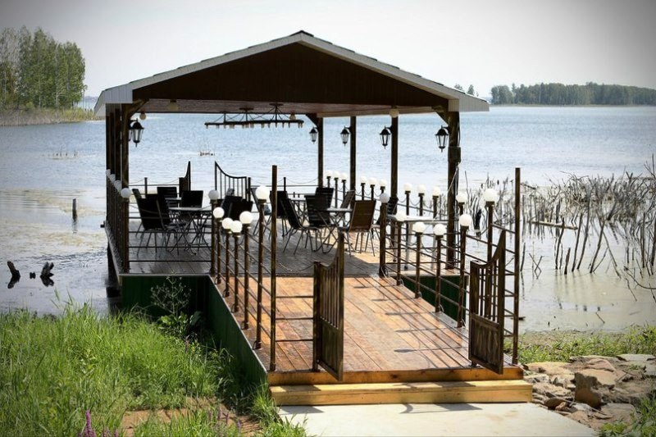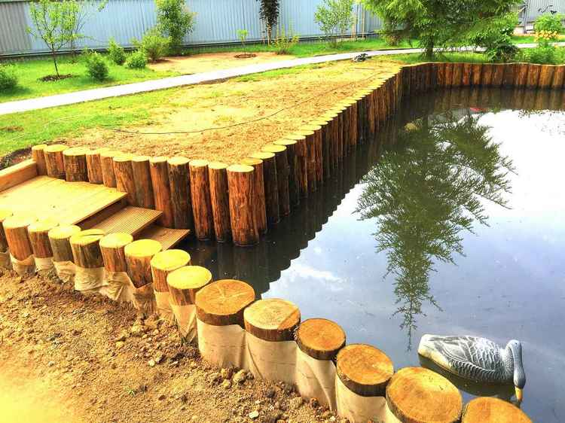

Вариант фонтана на реке (днем и ночью):
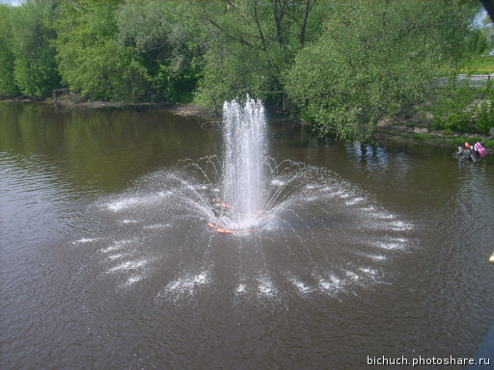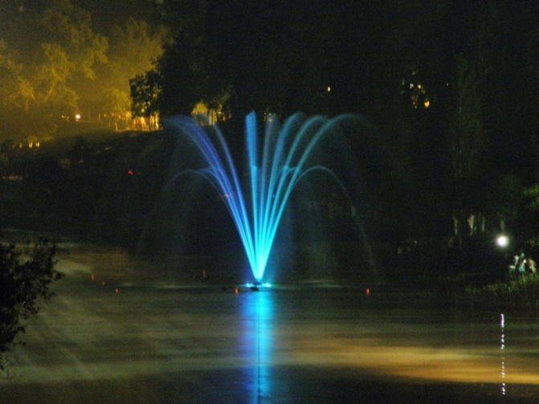

Варианты спуска к реке, дорожек вдоль берега реки:
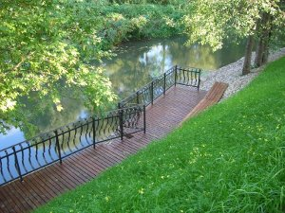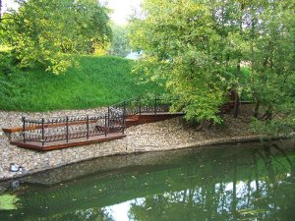

Вариант преобразования набережной:
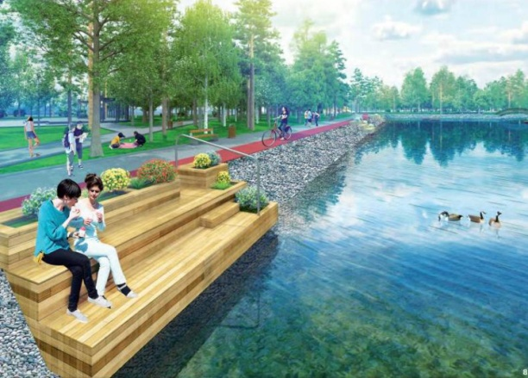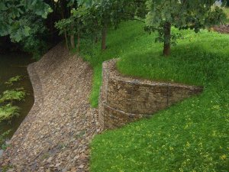
Вариант мест отдыха на реке:
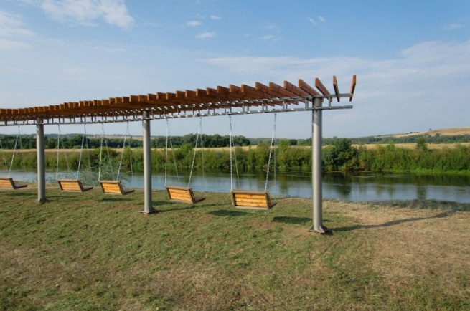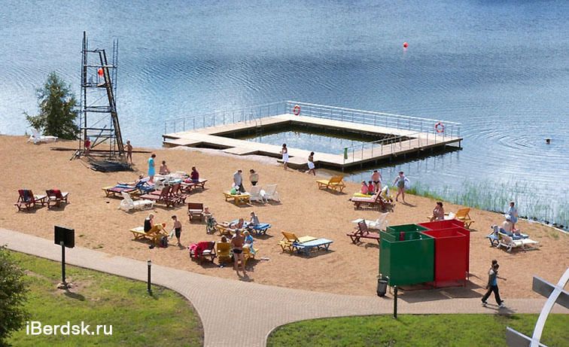

Примеры пешеходных дорожек, велодорожек:
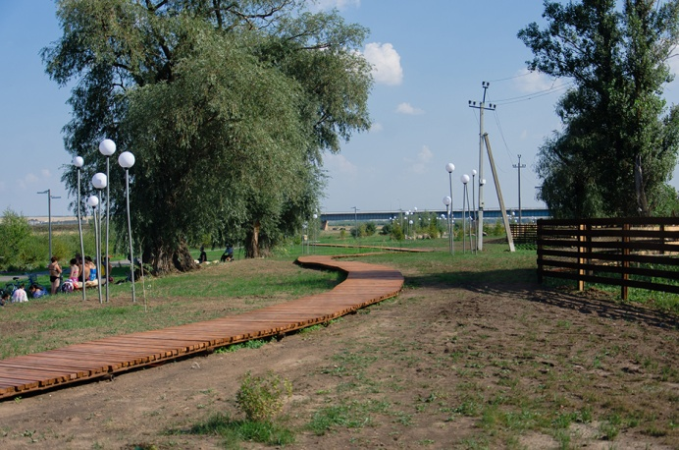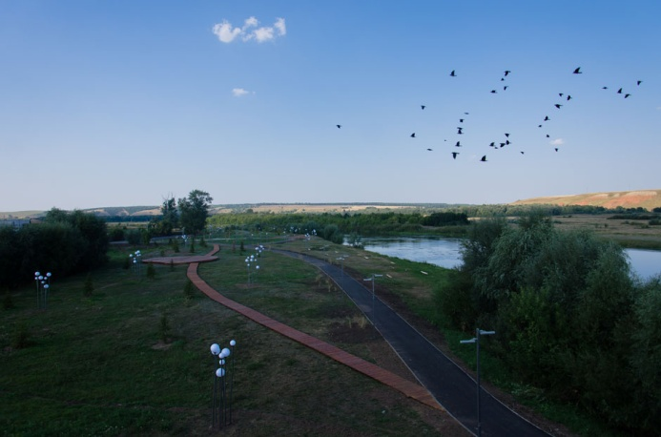

Варианты лодочных станций:
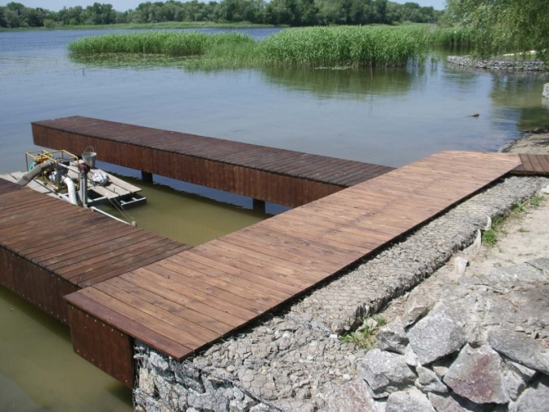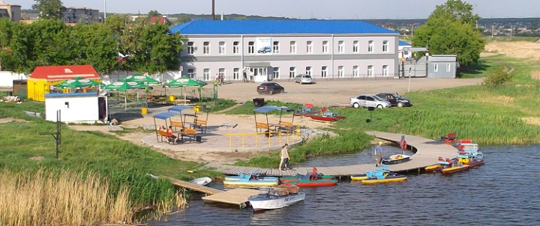

4. Ожидаемые результаты проекта

Создание благоустроенной территории в центральной части города, преобразование ее в рекреационную зону.
Реализация данной практики улучшит комфортность проживания в городе, будет способствовать развитию туристической составляющей социально-экономического развития поселения.

5. Дальнейшее развитие проекта

Использование объекта в качестве места отдыха населения, в т.ч. детским учреждением.
Дальнейшее развитие проекта после завершения финансирования мероприятий по благоустройству – это работы по уходу за территорией и объектами благоустройства; создание лодочной станции и новых объектов озеленения и отдыха населения.

